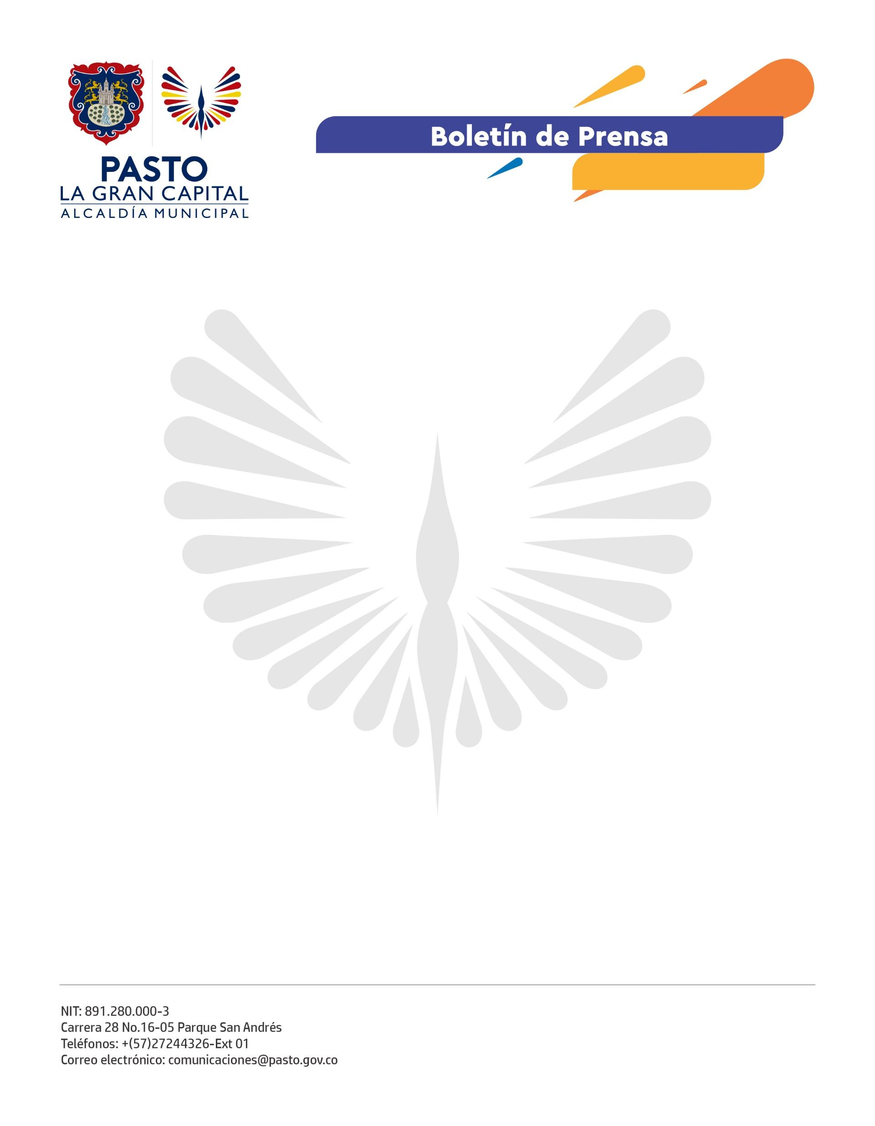
No. 446
27 de julio de 2022

CON LA IMPLEMENTACIÓN DE MUSEOS VIVOS, ALCALDÍA DE PASTO Y PDT NARIÑO IMPULSAN LA ECONOMÍA DE LOS TALLERES DE BARNIZ DE PASTO MOPA - MOPA
Como parte del proyecto Talleres-Escuela del Barniz de Pasto que adelanta la Alcaldía Municipal, en articulación con PDT Nariño, avanza la etapa de adecuación de Museos Vivos en cinco talleres, cuyo objetivo es aportar al relevo generacional de la técnica y la reactivación económica y turística del sector artesanal de ‘La Gran Capital’.
“Las adecuaciones de nuestro taller fueron importantes porque se realizaron de forma organizada, con buena distribución de los espacios de preparación de la materia prima, los lugares de trabajo y la exhibición de productos. Nos dejan un ambiente adecuado para nosotros y los visitantes, donde podremos hacer la demostración del oficio a todas las personas que lo deseen, pues ahora tenemos un área propicia para explicar la importancia de este legado cultural que hemos aprendido de generación en generación”, expresó el maestro Germán Obando.
De igual manera, la artesana Mary Ortega agradeció a las instituciones la intervención realizada: “Para mí ha sido un beneficio muy grande porque trabajábamos en un espacio muy pequeño, ahora contamos con instalaciones adecuadas para exhibir nuestras obras y recibir a los turistas”.
“Es satisfactorio recibir este apoyo porque nos permitió mejorar nuestras condiciones y lugares de trabajo, he ejercido este oficio durante 52 años ininterrumpidos y saqué adelante a mis hijos, algunos son profesionales y otros me ayudan en el taller”, comentó el maestro José María Castrillón.
Esta acción se desarrolla en el marco del convenio entre la Alcaldía de Pasto y PDT Nariño, financiado por el Fondo Europeo para la Paz y AECID y, además del relevo generacional y la reactivación económica, tiene la finalidad de proyectar a nivel nacional e internacional a cada uno de los talleres beneficiados.

